МИНОБРНАУКИ РОССИИ

Федеральное государственное бюджетное образовательное учреждение высшего образования

НИЖЕГОРОДСКИЙ ГОСУДАРСТВЕННЫЙ ТЕХНИЧЕСКИЙ

УНИВЕРСИТЕТ им. Р.Е.АЛЕКСЕЕВА

Институт радиоэлектроники и информационных технологий

Кафедра «Вычислительные системы и технологии»

ОТЧЁТ

по лабораторной работе №2

«Сети и телекоммуникации»

РУКОВОДИТЕЛЬ:

________________ Гай В.Е.

СТУДЕНТ:

________________ Жаркова О.В.

18-В-1

Нижний Новгород 2021

# **Перехватить udp (icmp, tcp) пакет**

Схема:

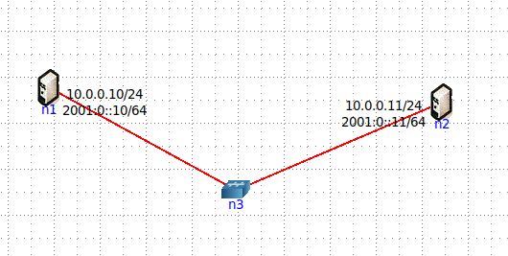

Запуск на n2 ping c n1

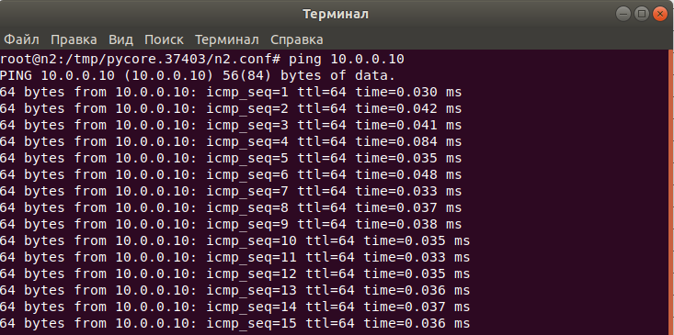

Перехват пакета ICMP с помощью Wireshark:

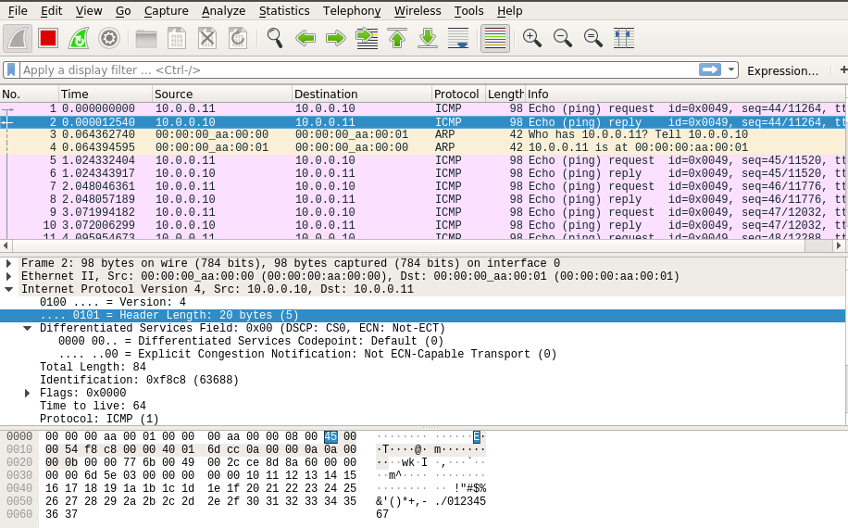

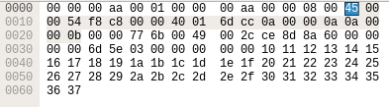

Контрольная сумма равна = 6dcc

# **Рассчитать контрольную сумму заголовка вручную. Процесс расчёта привести в отчёте.**

|  |  |
| --- | --- |
| 4500 | 0054 |
| f8c8 | 0000 |
| 4001 | 0000 |
| 0a00 | 000a |
| 0a00 | 000b |

# **Проверить расчёт контрольной суммы**

1. Суммируем все 16-битные слова заголовка между собой:

(4500)16 + (0054)16 + (f8c8)16 + (0000)16 + (4001)16+(0a00)16 + (000a)16 + (0a00)16 + (000b)16 =

2. Поскольку результат сложения превышает 16 бит, разбиваем его на два слова по 16 бит каждое и снова их суммируем:

()16 + ()16 = ()16.

3. Находим контрольную сумму:

CSIP = (FFFF)16- ()16 = (6dcc)16. -> контрольные суммы совпали

**Проверим:**

1. Суммируем все 16-битные слова заголовка между собой:

(4500)16 + (0054)16 + (f8c8)16 + (0000)16 + (4001)16+ (6dcc)16 +(0a00)16 + (000a)16 + (0a00)16 + (000b)16 =

2. Поскольку результат сложения превышает 16 бит, разбиваем его на два слова по 16 бит каждое и снова их суммируем:

()16 + ()16 = ()16.

3. Находим двоичное поразрядное дополнение результата сложения:

(FFFF)16- ()16 = (0000)16 => ошибка не выявлена.

# **Внести ошибку в заголовок и пересчитать контрольную сумму**

1. Разбиваем заголовок с обнуленным полем контрольной суммы на слова по 16 бит и суммируем полученные 16-битные слова между собой:

(4511)16 + (0054)16 + (f8c8)16 + (0d00)16 + (4001)16+(0a00)16 + (000a)16 + (0a00)16 + (000b)16 =

2. Поскольку результат сложения в двоичном представлении превышает 16 разрядов (или 4 шестнадцатеричных цифры), разбиваем его на два слова по 16 бит каждое и снова их суммируем:

(0001)16 + ()16 = ()16.

3. Находим контрольную сумму:

CSIP = (FFFF)16  − ()16 = (60bb)16.

можно сделать вывод, что уже на данном этапе контрольные суммы.

**Проверим:**

1. Суммируем все 16-битные слова заголовка между собой:

(4511)16 + (0054)16 + (f8c8)16 + (0d00)16 + (4001)16+ (6dcc)16 + (0a00)16 + (000a)16 + (0a00)16 + (000b)16 =

2. Поскольку результат сложения превышает 16 бит, разбиваем его на два слова по 16 бит каждое и снова их суммируем:

(0002)16 + ()16 = (0D11)16.

3. Находим двоичное поразрядное дополнение результата сложения:

(FFFF)16- (0D11)16 = (F2EE)16 => выявлена ошибка.